预算设置使用说明

说明：
预算设置是为整个预算系统做预算报销等一系列的流程做的前期准备工作。

预算档案基础设置

1.1 说明
预算档案基础设置：预算科目分类项目的维护。

1.2 列表
中显示选择年度下的所有项目， 年份默认为最后设置预算的年度，列表中默认状态为正常的，当勾选全部状态时，禁用和正常状态的都在列表中显示。
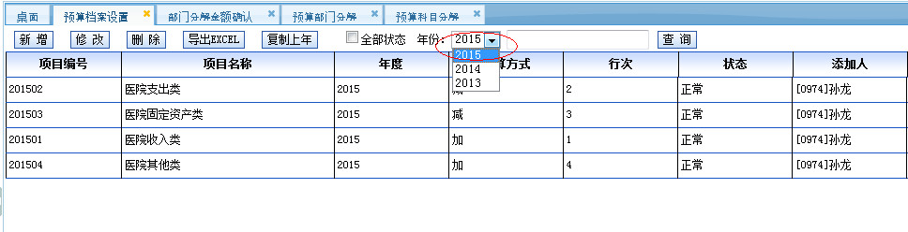

1.3操作

1.3.1新增：同修改
点击新增按钮弹出新增利润项目档案， 填写档案信息点击保存，增加人为当前登录用户，增加时间默认为系统当前时间不允许修改。
注意：
- 项目编号不能和之前添加过的项目编号重复。
- 项目名称不能为空。
- 年度为列表中选择的年份一致。
- 修改时系统将原来数据自动带出，在原来基础上进行修改， 如图2。 修改人和修改时间系统自动默认为当前登录修改的用户，时间为系统当前时间 。
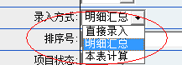
- 录入方式 当选择 明细汇总时 将会在“利润表项目科目对照”进行对照设置；“直接录入”将会在项目利润表中直接录入；”本表计算”：系统自动计算。

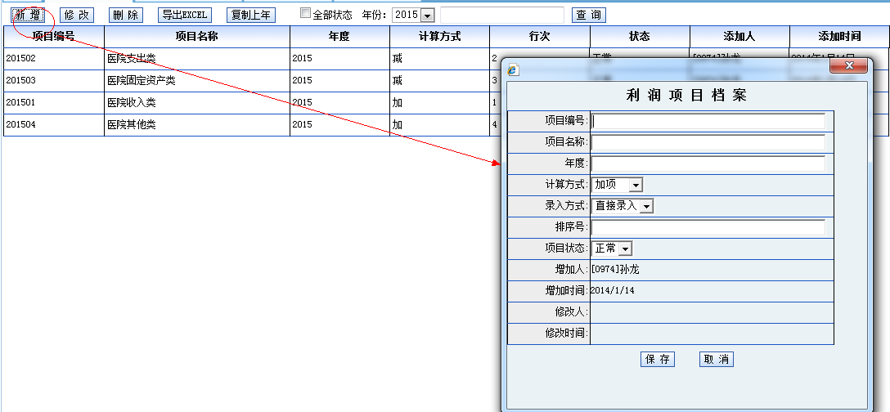
图1
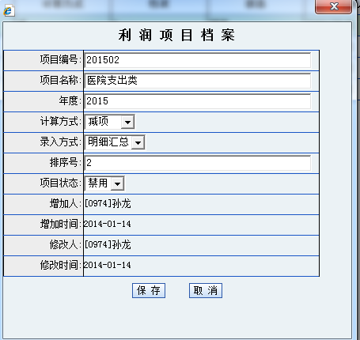
图2

1.3.2删除
系统自动询问是否删除， 点击确定删除完毕。
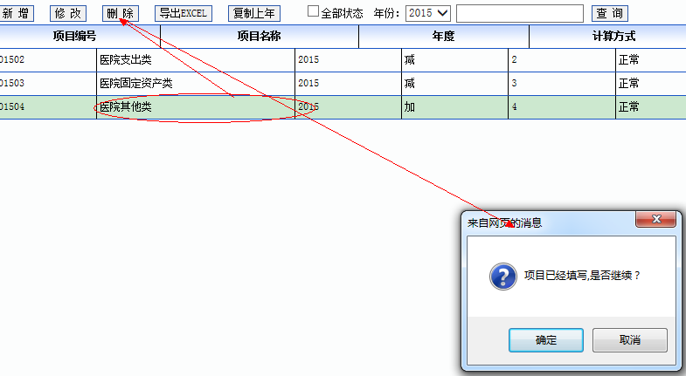

1.3.3导出
系统导出的为电子表格 ,点击导出。
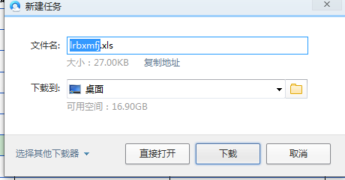

1.3.4复制上年
系统自动复制最后年份设置的项目档案， 比如要设置2016年的项目档案 复制的为2015年的档案信息 。比如列表中2016年是复制2015年度信息，添加人为当前登录用户 ，添加时间为当前系统时间。
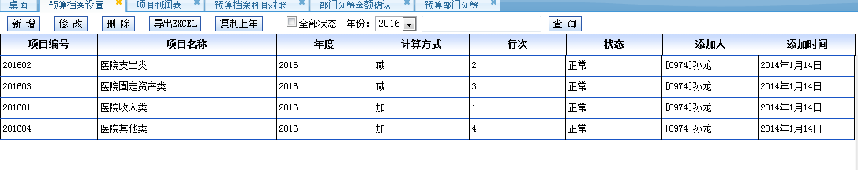

1.3.5查询
查询文本框中可以根据项目编号或者项目名称进行模糊筛选查询。
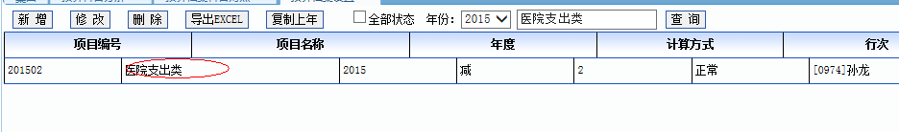

预算档案科目对照

2.1 说明
根据维护好的项目档案表进行每个科目设置。
比方： 图2-2 医院其他类这个项目下对应的相应科目是那些在此模块进行设置。左侧选择项目, 右侧勾选对照科目点击保存。
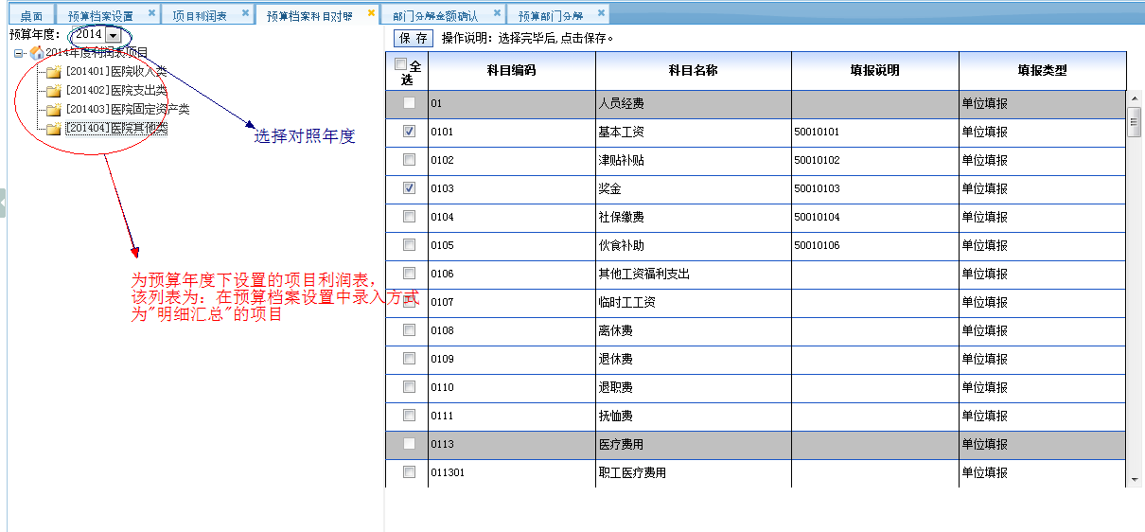 图2-1
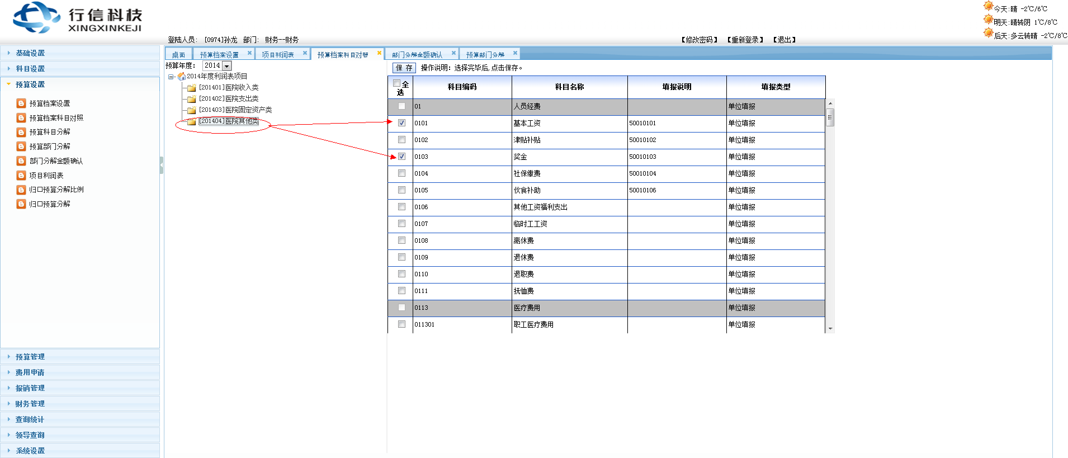

图2-2
2.2注意
  - 预算档案科目对照树下的项目 读取的是 预算档案设置 录人方式为“明细汇总”
  - 档案配置中的录入方式分为“直接录入”、“明细汇总”、“本表计算” 其中直接录入和 本表计算的档案只是在系统中做记录 不进行预算过程 因此 在对照科目时 利润项目只对 明细汇总的项目进行对照设置

预算科目分解

说明
- 由相关人员进行各科目的金额预算， 点击保存。
- 此列表中读取的科目是由预算档案科目对照设置的。
- 左侧为预算科目, 右侧是该科目对照过的项目, 将该科目的预算金额分解到每个项目中, 点击保存。
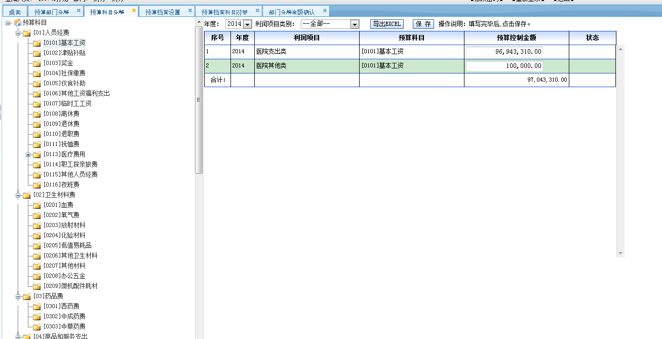
在右侧的项目列表中的合计行显示该科目在预算年度里预算的总金额。
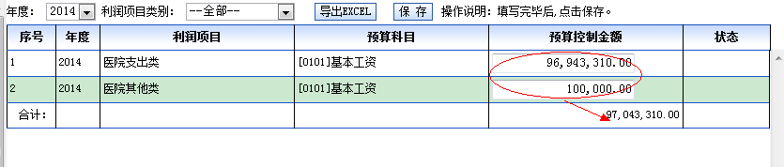

导出excel
点击导出excel按钮
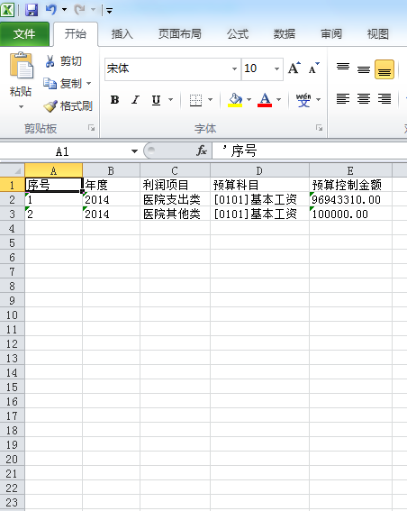

预算部门分解

说明
- 在工作区的左边的科目树显示的是本年对照设置过的科目, 然后对各部分进行预算金额设置 。
- 当选择好科目, 在右侧正上方系统将会把本年度该科目的预算总金额、未分配金额 显示出来， 在分配到各个部门时总和不能大于预算的总金额 。
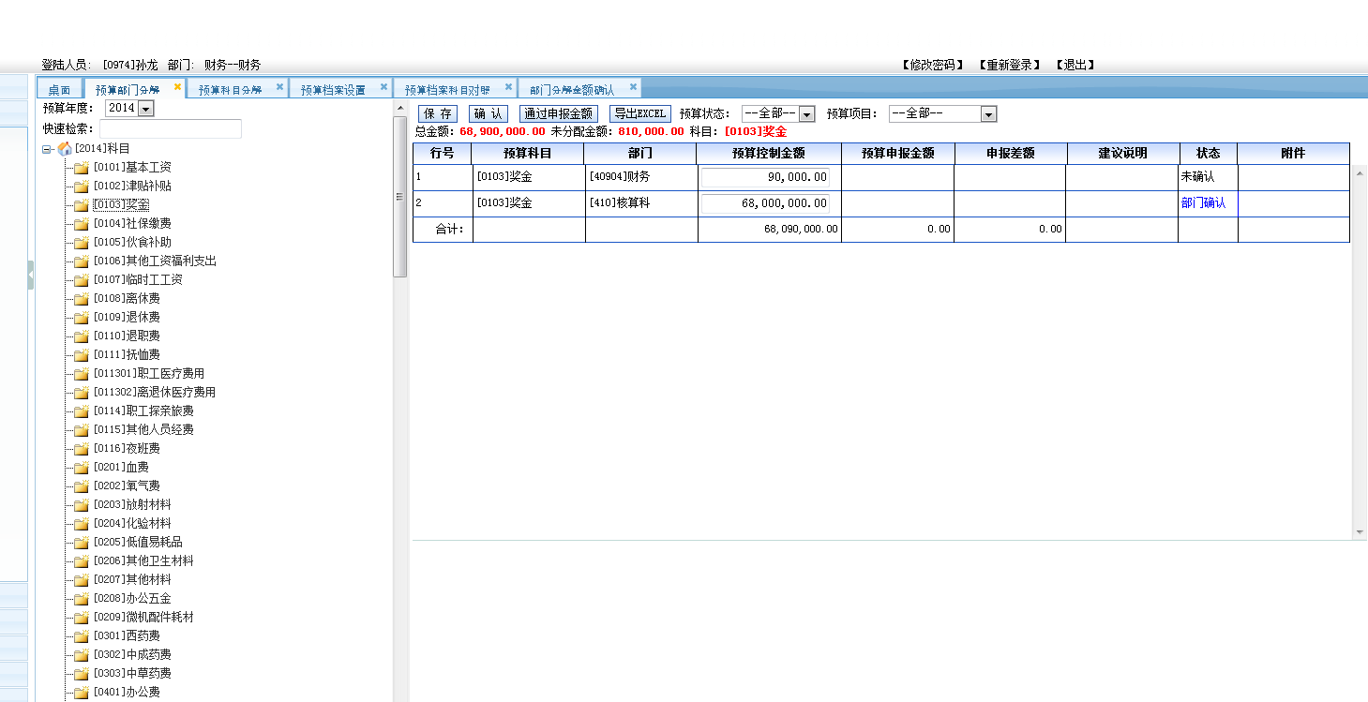

保存
在金额一列针对某个部门进行金额设置， 点击保存。

确认
做预算的金额预算部门来对金额确认， 状态由“未确认”改为“预算确认”此操作
将会确认所有部门的金额 。
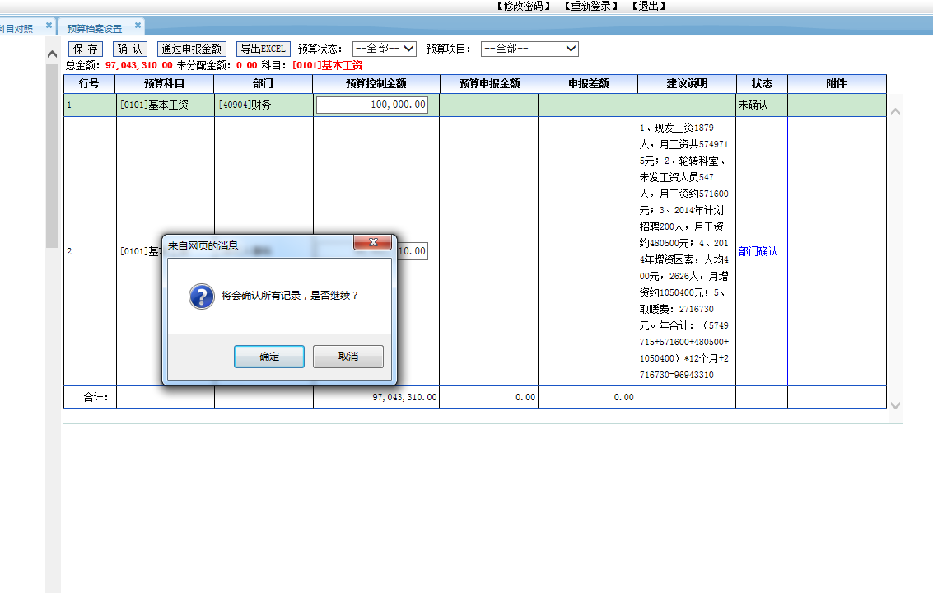
状态由未确认改为“预算确认”。
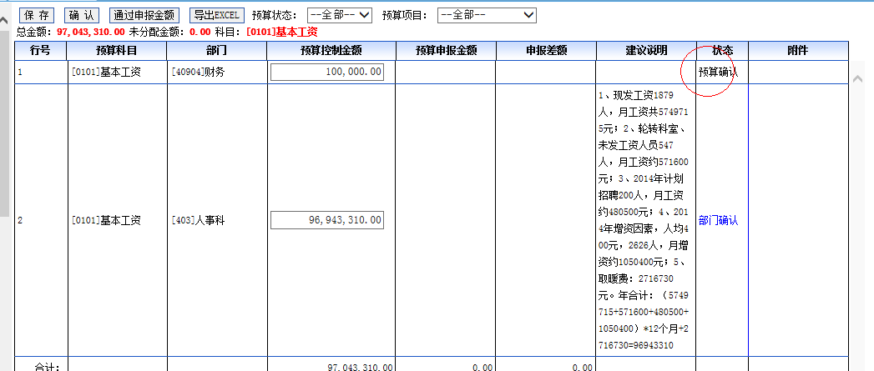
确认完毕后将在“部门分解金额确认”模块列表中等待确认。

通过申报金额
在部门分解金额确认时如果对预算金额有异议重新填写了申报金额，在预算申报金额中显示出来来申报金额的数量 如果对申报的金额没有问题。 点击“通过申报金额” 状态由部门异议改为预算确认，等待部门金额重新确认。

注意
- 当点击并确认时， 系统将会把该科目下的所有部门都进行确认。 状态统一改为“预算确认”。
- 本界面共涉及到四个状态“未确认”、“预算确认”、“部门异议”、“部门确认”。
未确认：当预算科目分解做完预算 在此模块还没有进行金额部门分解时的状态。
预算确认： 当做完部门分解金额进行确认后状态的改变。
部门异议：当部门分解金额确认时， 发现预算的金额和需求金额由异议时， 部门提交后的状态。
部门确认： 当部门和部门分解预算没有异议时， 部门进行确人后的状态 在该模块 部门确认的金额是不能修改的。

部门预算确认

说明
年度根据做的预算过程的年度倒排序，部门为当前登录用户所在的部门的预算科目明细
以及对科目预算控制的金额。
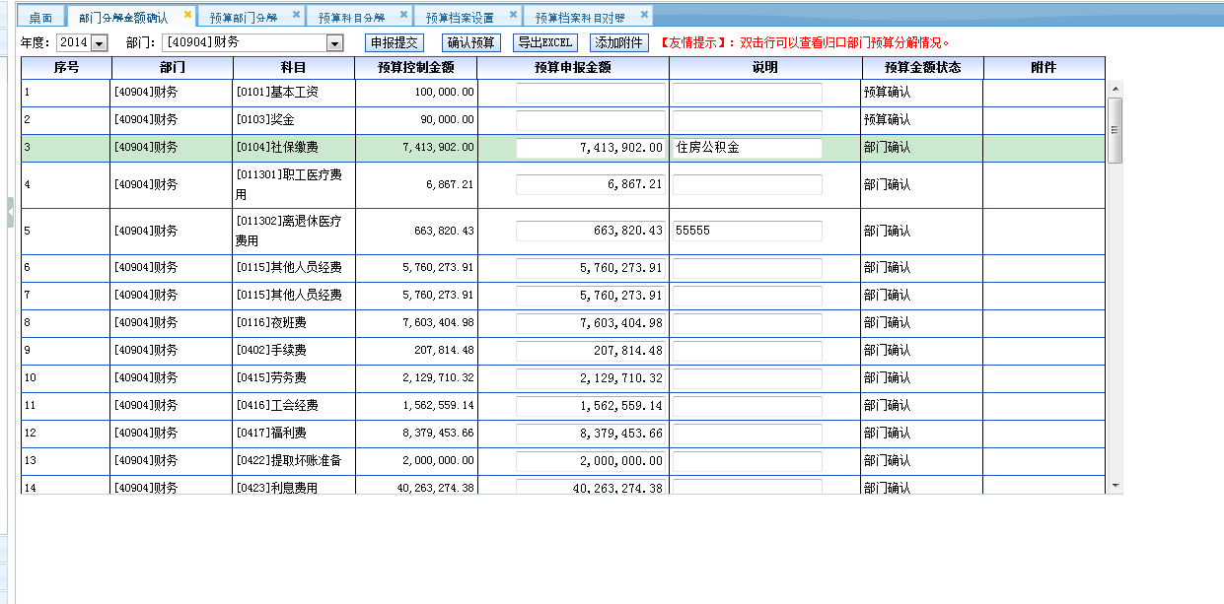
列表中可以选择某科目双击进行查看部门分解情况。
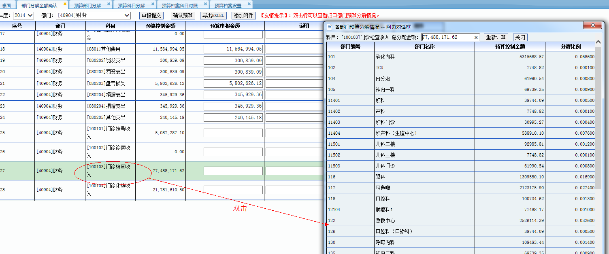

申报提交
如果部门看到分解的金额不够或者其他原因要调整金额 ，可以在建议金额一列针对科目进行预算申报设置 ， 如果有说明 填写在说明列。 点击申报提交按钮，在预算部门分解中就会显示出申报金额 此时的状态为红色的“部门异议，等待部门分解确认。。。
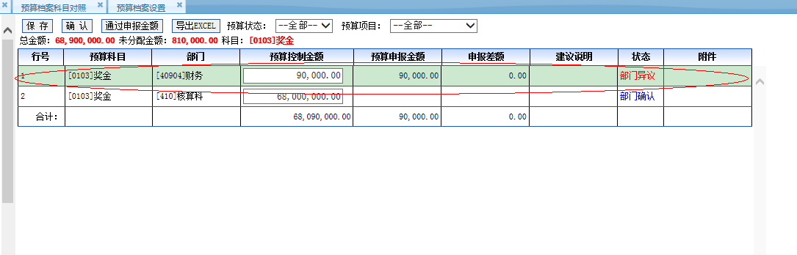

预算确认
如果没有金额异议， 即可点击确认预算 。 在预算部门分解的状态将为蓝色“部门确认”。

导出excel
点击导出excel按钮 ，系统弹出选择表格地址 ，文件名系统默认为“部门分解金额”的首拼字母。

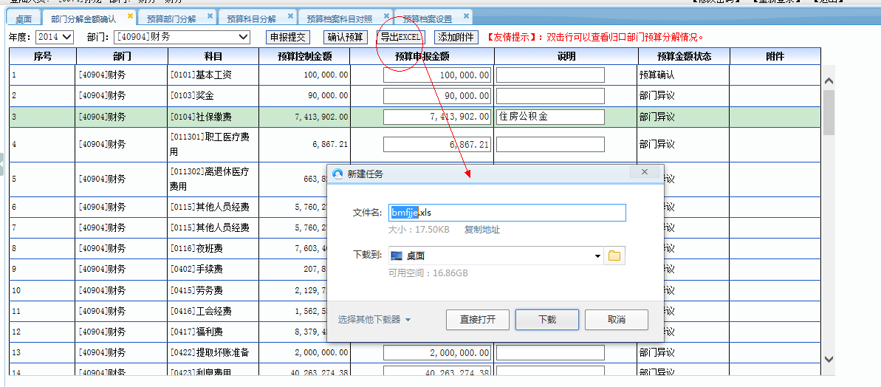

打开后如图所示
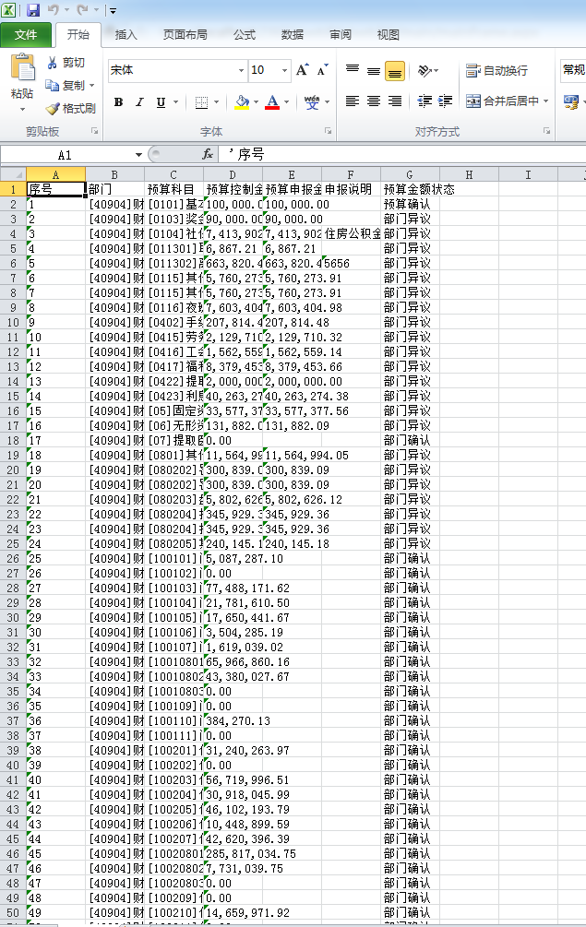

添加附件
如果需要其他的附件上传， 点击添加附件按钮 。如图所示
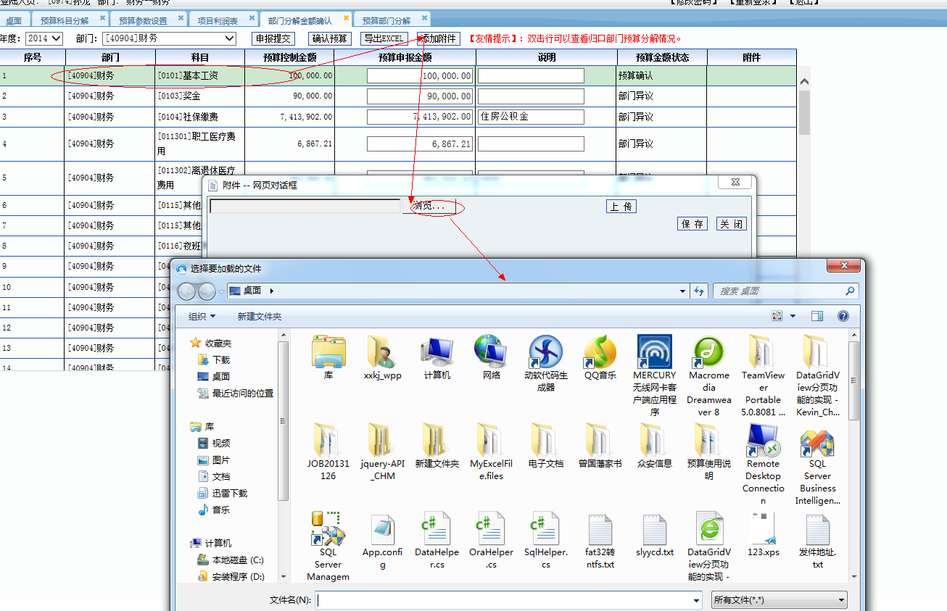
归口科室在 部门金额预算确认的时候上传附件
预算管理员在部门分解的时候可以下载
如图
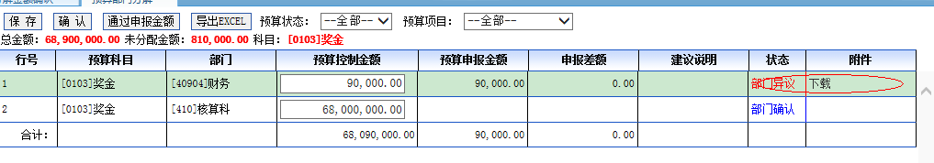

项目利润表

说明
- 根据年度的一个项目查询。
- 当录入方式为“直接录入”时， 在金额列会有填写金额的输入框， 在本表计算的金额列会根据计算方式 ，系统自动计算出总金额。
- 录入方式为“明细汇总”时 的金额分两种情况。
1 .) 当在预算参数设置中的填报方式设置为“部门汇总填报”时 读取的金额为 填报金额。
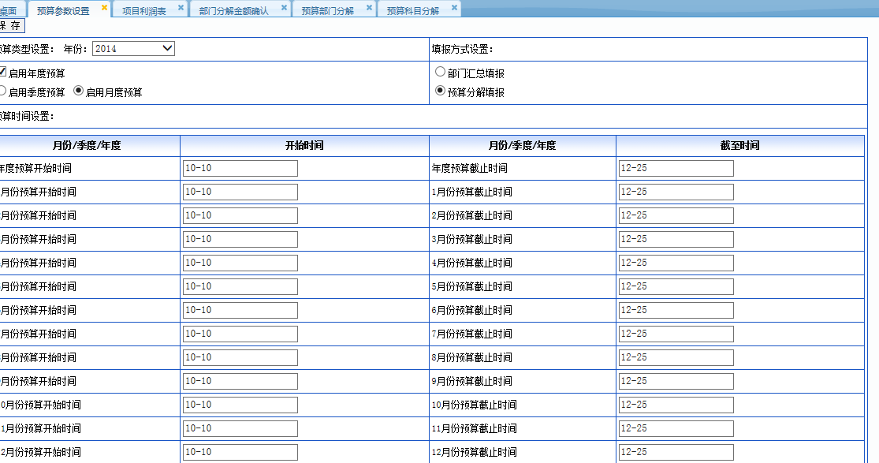
2.) 如果是“预算分解填报” 读取的是预算科目分解该项目的金额总和。
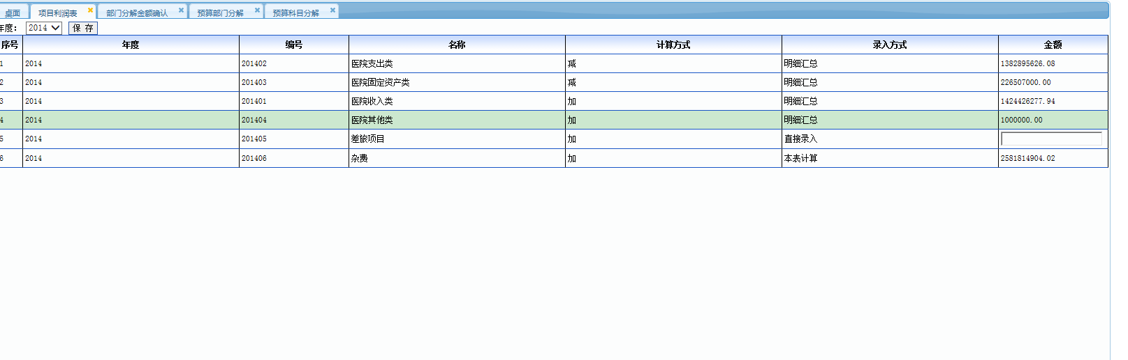

归口预算分解比例

说明：
左侧为 归口部门； 中间是归口部门下的预算科目 ； 根据实际情况对各个部门进行预算比例分解， 右侧为部门 。

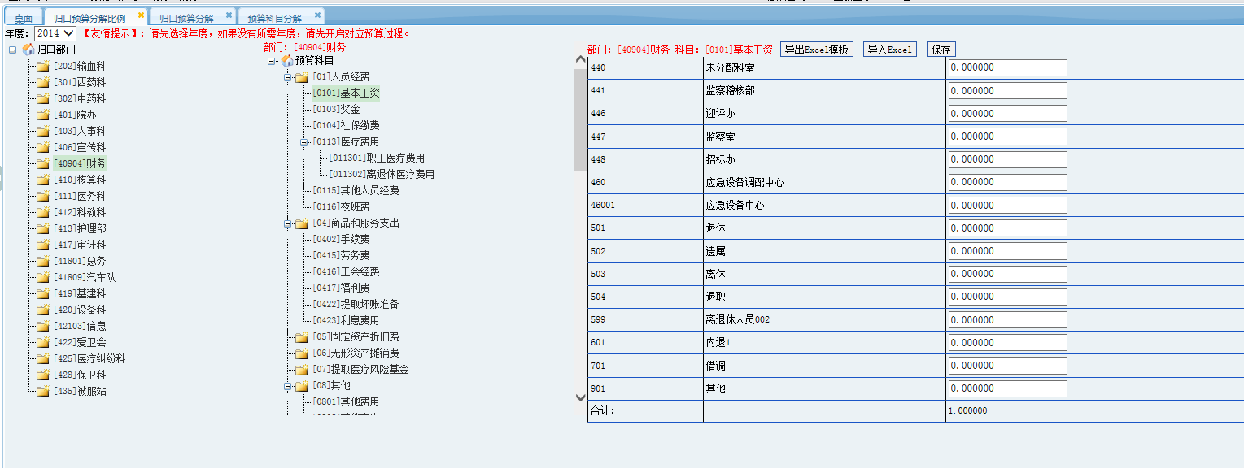

导出excel模板
用户可以将列表导出来， 填写分解比例，然后导入进来，系统自动对应填写的比列 点击保存即可。
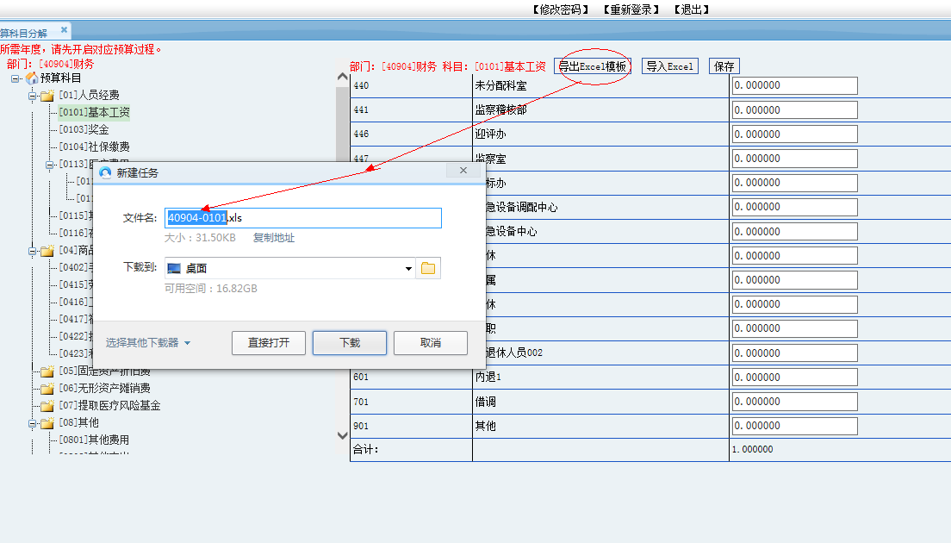

导出如图

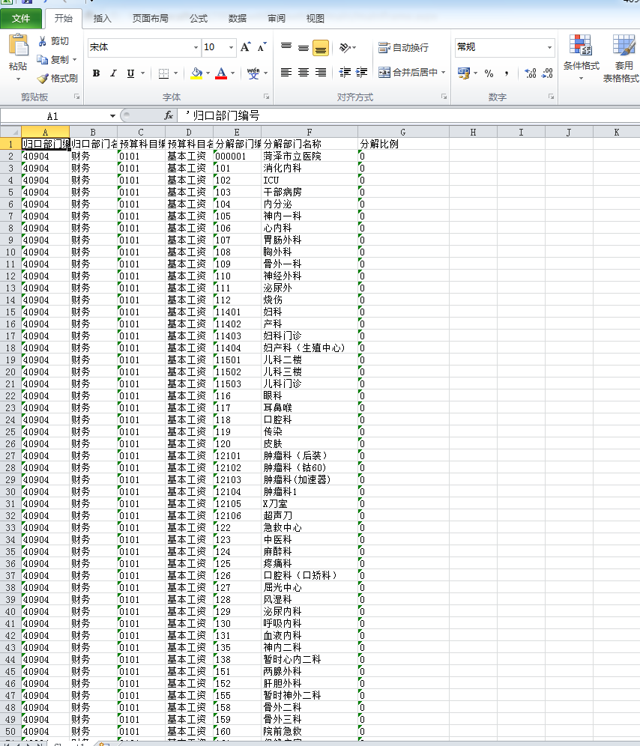

导入表格
点击导入excel 弹出选择页面， 点击浏览， 选择要导入的表格。

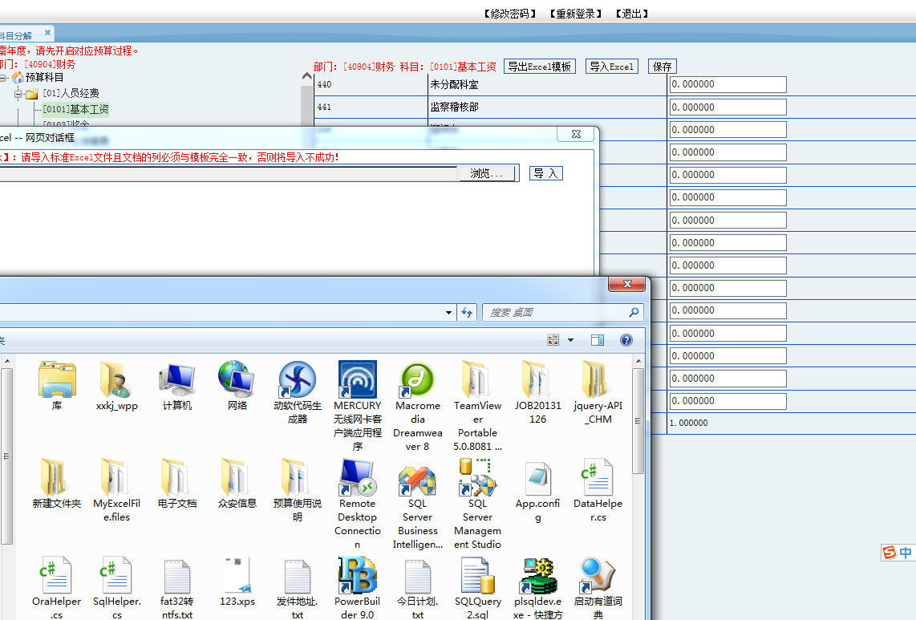
点击导入： 系统将表格中设置分解的比列自动带到列表中， 点击保存即可。
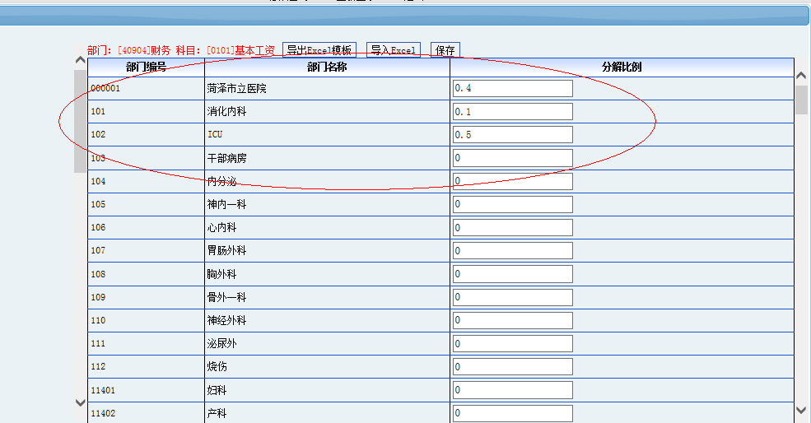

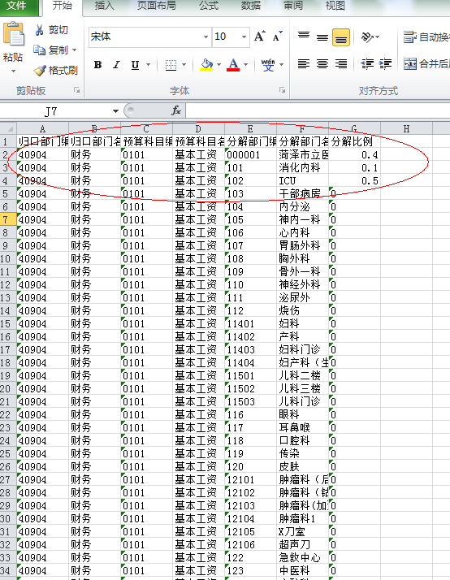

注意
导入格式要与模板一样

归口预算分解

说明

归口部门系统默认为当前登录用户所在部门。
年度为制作预算过程中的年度倒排序 预算科目可以选择 。
归口预算 为 改部门下选择的预算科目预算总金额。
分解方式：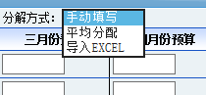
- 手动分解：用户根据月份手动填写分解金额。
- 平均分解：系统自动将金额平均分解到十二个月中。
- 导入excel

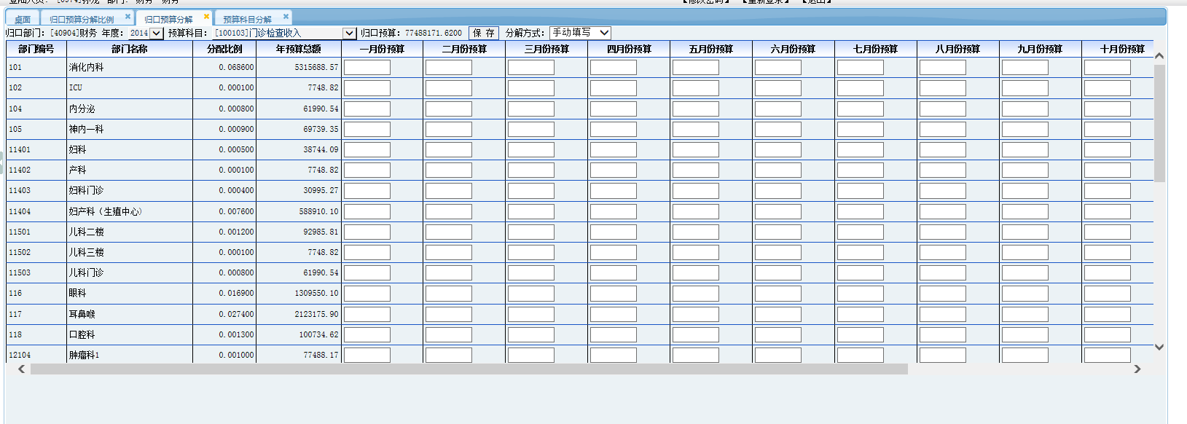

平均分解
分解方式选择平均分解 ，点击平均分解所有，系统自动将金额分解到各部门的十二个月。 如图所示
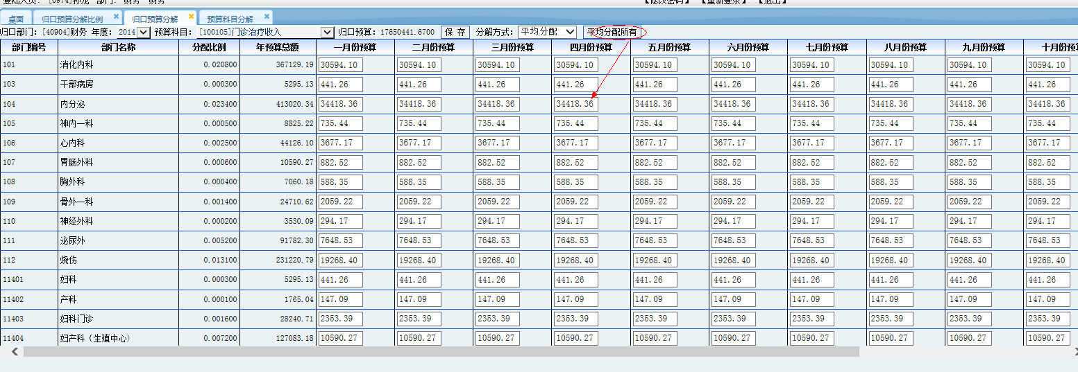
点击保存 系统提示将生成各部门可填报的预算数。
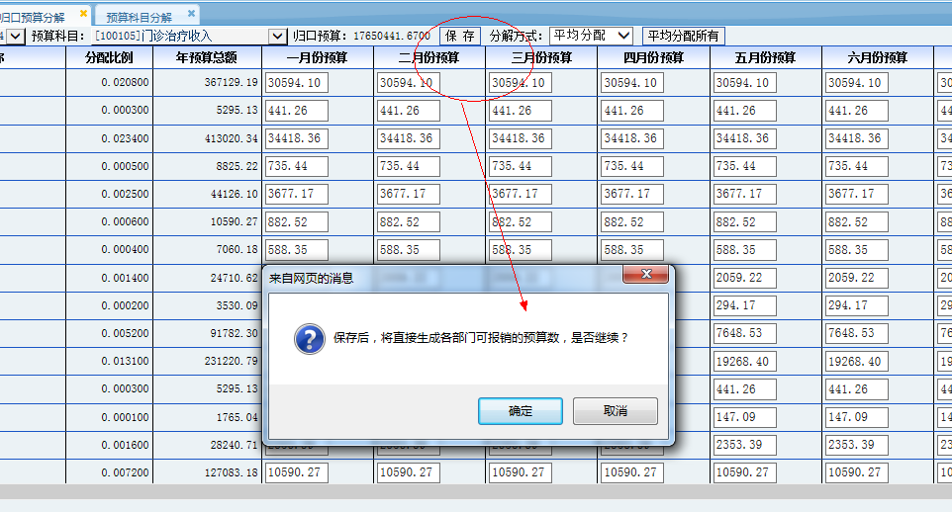

点击确定 系统自动保存
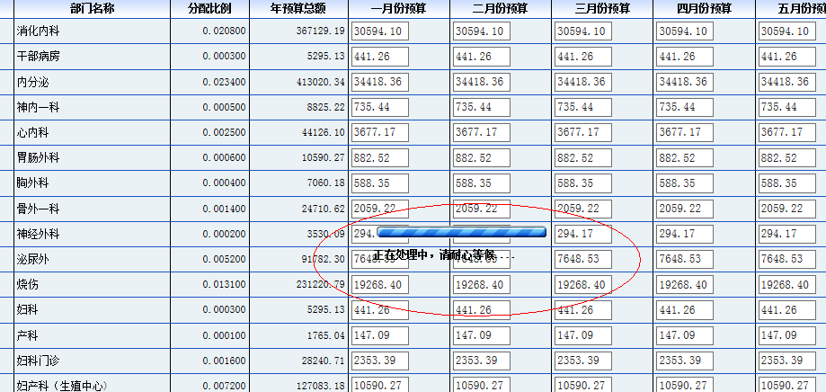

保存成功
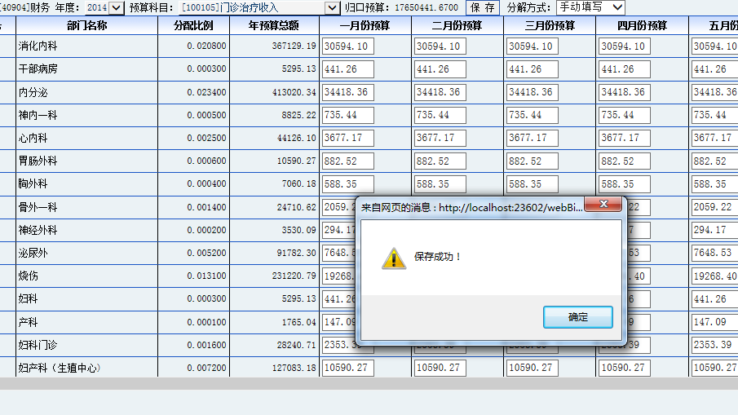

导入excel
在分解方式中选择 导入excel
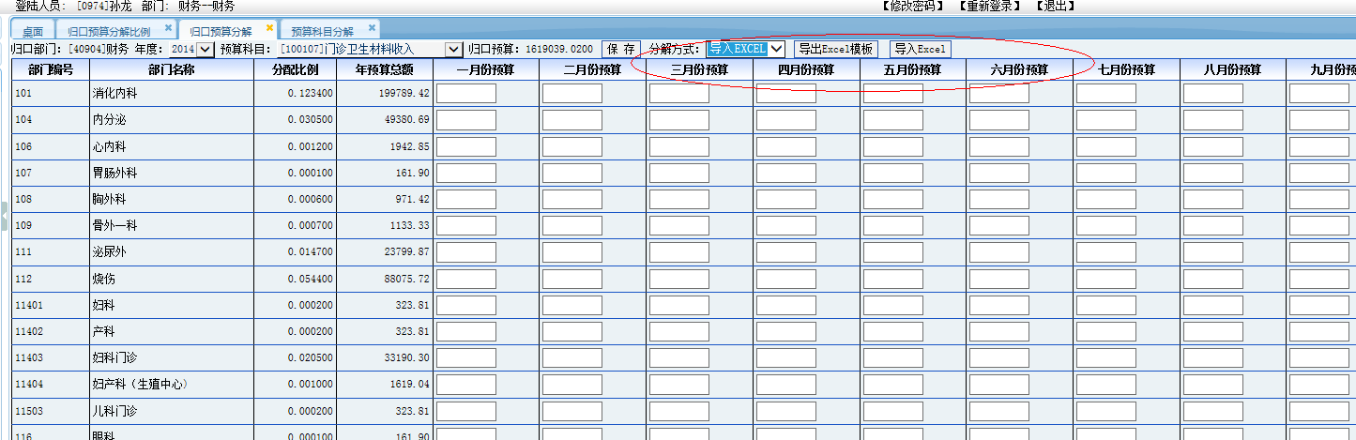
步骤
- 单击导出excel模板
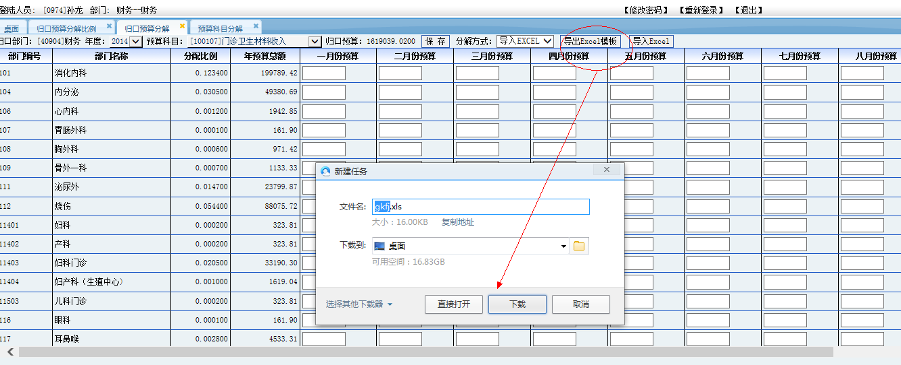

点击下载或者直接打开
例如下载
将会下载到选择的目录下面 。
然后打开， 如图所示，在表格中填写分解金额。
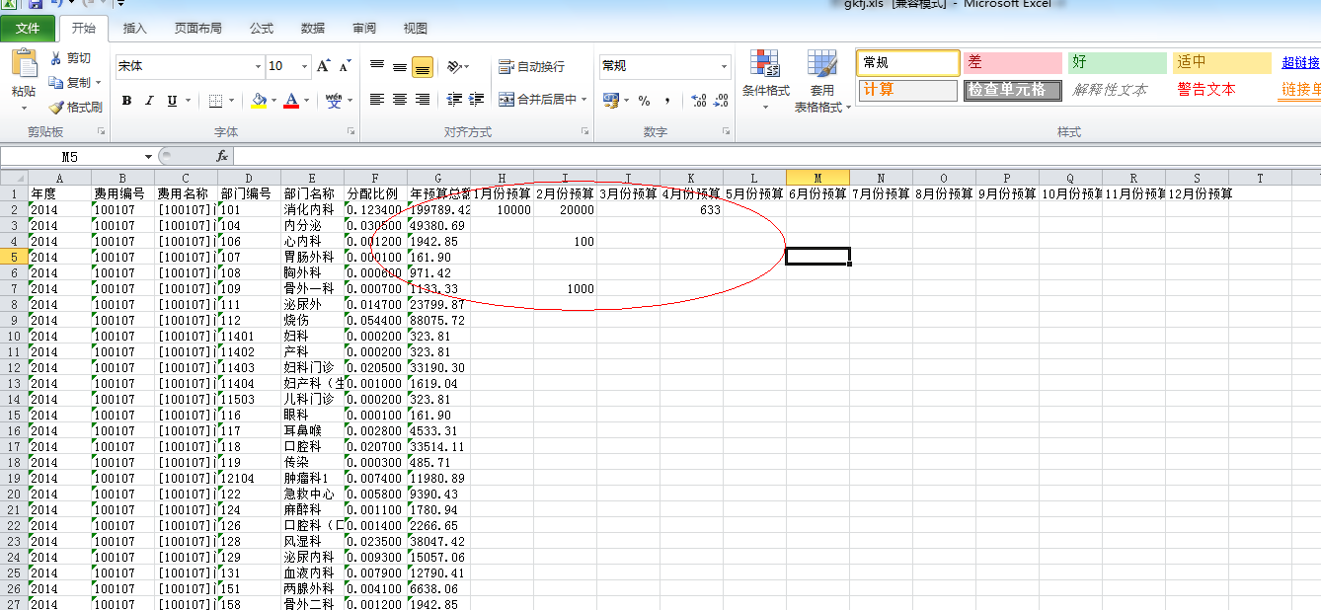

填写完毕 导入列表

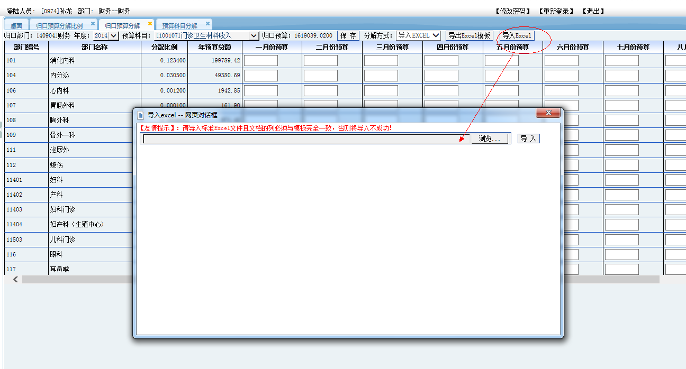

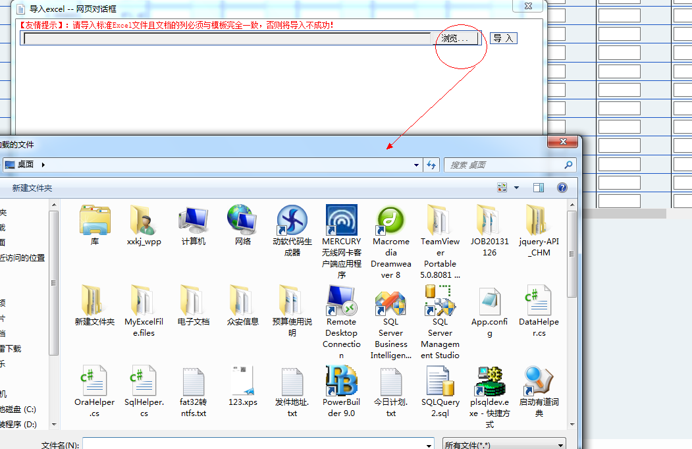

找到填写的表格 ，点击导入。
如图： 导入到列表中 对应的分解金额。点击保存。
